муниципальное дошкольное образовательное бюджетное учреждение
«Детский сад № 25 «Сибирячок» комбинированного вида»
662610, Красноярский край, г. Минусинск, пр. Сафьяновых, 20 тел. 2-68-29
ds25sibiryachok@yandex.ru

Дидактическое пособие
«В мире профессий»
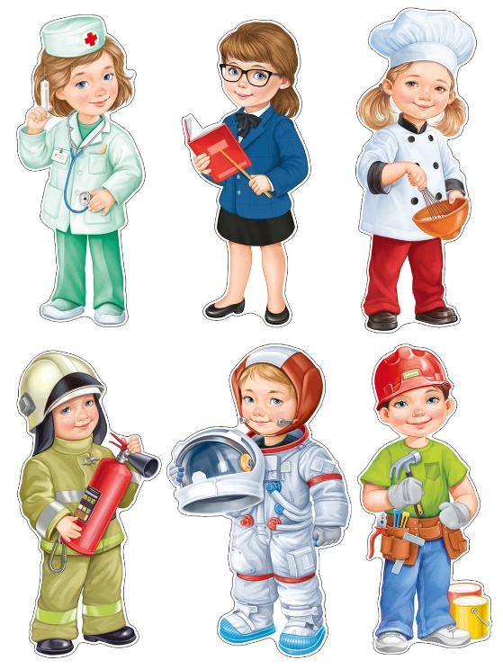
Составила:
Педагог-психолог
МДОБУ «Детский сад № 25»
Черкашина Е.М.

Минусинск, 2022 г.
Введение
Современная система дошкольного образования ставит перед педагогами задачу – знакомить дошкольников с миром профессий взрослых для того, чтобы в будущем он мог успешно реализовать себя как личность в
профессиональной среде. В педагогике это называется–введение дошкольников в профориентацию.
Профориентация дошкольников – это новое, малоизученное направление в педагогике. Это система мероприятий, направленная на ознакомление дошкольников с максимальным количеством профессий и оказание помощи подрастающему поколению в разумном выборе профессии, с учётом его индивидуальных возможностей, особенностей, способностей и интересов.
Дошкольный возраст – это тот подготовительный этап, в котором закладываются основы для профессионального самоопределения. Формирование представлений дошкольников о труде взрослых – это необходимое направление деятельности детского сада. Знакомство детей с миром профессий осуществляется на протяжении всего периода получения воспитанниками дошкольного образования и реализуется в разнообразных
формах работы. Проводимая профориентационная работа позволяет ненавязчиво подвести детей к важному выводу, что труд, профессиональная деятельность являются значимой сферой жизни.
Для систематизации детских представлений и формирования ценностного отношения к результатам труда человека используются образовательно-игровые ситуации, и педагогам приходиться искать новые средства обучения, которые соответствовали бы новым требованиям и целям образования.
Одним из способов достижения этой цели образования создание дидактического пособия «В мире профессий».
Все материалы соответствуют определенной теме и несут в себе познавательную и развивающую функции, делая обучение детей интересным, содержательным и ненавязчивым.
Дидактическое пособие также будет интересно воспитателям и родителям.
Актуальность
Актуальность работы по ознакомлению детей с профессиями обоснована и в ФГОС ДО. Одним из аспектов образовательной области «Социально-коммуникативное развитие» направлен на достижение цели формирования положительного отношения к труду. В своей работе большое внимание уделяю ознакомлению детей ранней профориентации. И чтобы легче было знакомить детей с профессиями, я решила создать дидактическое пособие «В мире профессий».
Дидактическое пособие «В мире профессий» представляет собой карточки с заданиями, в которых собрана информация по теме. Подобранный дидактический материал был взят из интернет - ресурса и распечатан на картоне, на цветном принтере.
В процессе знакомства у детей будут сформированы представления о названии профессии; месте работы; орудиях труда; трудовых действиях; результатах труда; личностных качествах, необходимых для человека той или иной профессии; пользе труда и уважительное отношение к людям всех профессий.
Дидактическое пособие содержит: дидактические игры, загадки о профессиях, иллюстративный материал, раскраски, которые помогут закрепить знания о профессиях.
Пособие предназначен для организации совместной работы педагога и детей, а также для самостоятельных индивидуальных и подгрупповых занятий детей старшего дошкольного возраста и является развивающим средством обучения.
Цель дидактического пособия: расширять и обобщать представление детей о профессиях, орудиях труда, трудовых действиях.
Задачи:
✓ Помочь понять детям важность и необходимость каждой профессии;
✓ Формировать осознанно-правильное отношение к труду;
✓ Развивать интерес к различным профессиям;
✓ Развивать связную речь, мышление, внимание, воображение, память;
✓ Воспитывать навыки сотрудничества, самостоятельность;
✓ Воспитывать уважение к труду взрослых.

Содержание дидактического пособия
- Лото «Кому, что нужно для работы» (карточки с разными профессиями, разрезные картинки с орудиями труда) (Приложение 1)
Цель: расширять представления детей об орудиях труда, необходимых человеку определённой профессии, развивать связную речь, логическое мышление.
Ход: Детям раздаются карточки с разными профессиями, а ведущий берёт себе карточки с орудиями труда. Ведущий показывает и называет предмет, а дети должны быстро поднять руку, взять карточку и назвать, кому она принадлежит.
- Картинки «Все профессии важны – все профессии нужны» (картинки разных профессий) (Приложение 2)
Цель: учить узнавать профессии по картинкам, рассказывать, чем занимаются люди данных профессий.
Ход: Воспитатель предлагает ребёнку выбрать картинку с профессией, рассказать: кто это, чем занимается и что нужно для работы.
- «Загадки о профессиях» (Приложение 3)
Цель: учить отгадывать загадки, закреплять знания о профессиях людей, развивать внимание, память, сообразительность. Использование загадок в работе позволяет развивать мышление ребёнка, скорость реакции психических процессов, а также проверить, смогут ли дети узнать профессии по загадкам.
- Дидактическая игра «Узнай профессию и найди лишний предмет» (Приложение 4)
Цель: формировать представления о профессии, на основе ознакомления с конкретными предметами труда; развивать навыки рассматривать предметы, выделяя особенности их использования в труде, связывая их качества и свойства с назначением, убирать лишний не относящийся к данной профессии.
Ход: Детям предлагаются карточки, на которых изображены профессии людей. Надо узнать профессию людей по предметам, расположенных на карточке и найти лишний предмет, не относящийся к данной профессии.
- «Раскрась картинку» (раскраски, распечатанные на бумаге и купленные в магазине) (Приложение 5)
Цель: развивать творческие способности ребёнка, прививать художественный вкус, вырабатывать навыки использования карандашей и красок.
Ход: детям предлагаются раскраски с разными профессиями, они подбирают нужные цвета и стараются аккуратно их раскрасить, при этом закрепляя профессии.
- «Доскажи словечко»
Цель: развивать логическое мышление, умение говорить в рифму.
Ход: Детям предлагается послушать начало стихотворения или предложения и дополнить его так, чтобы получилась рифма.

Ожидаемые результаты использования дидактического пособия
«В мире профессий»
В результате использования дидактического пособия «В мире профессий» у детей:
- Пополнился объем знаний о профессиях взрослых, в том числе и о профессиях родителей, значимости их труда.
- Расширился и активизировался словарь дошкольников по теме
«Профессии»
Дети проявляют уважение к людям разных профессий, гордость к профессиям родителей.

Приложение 1

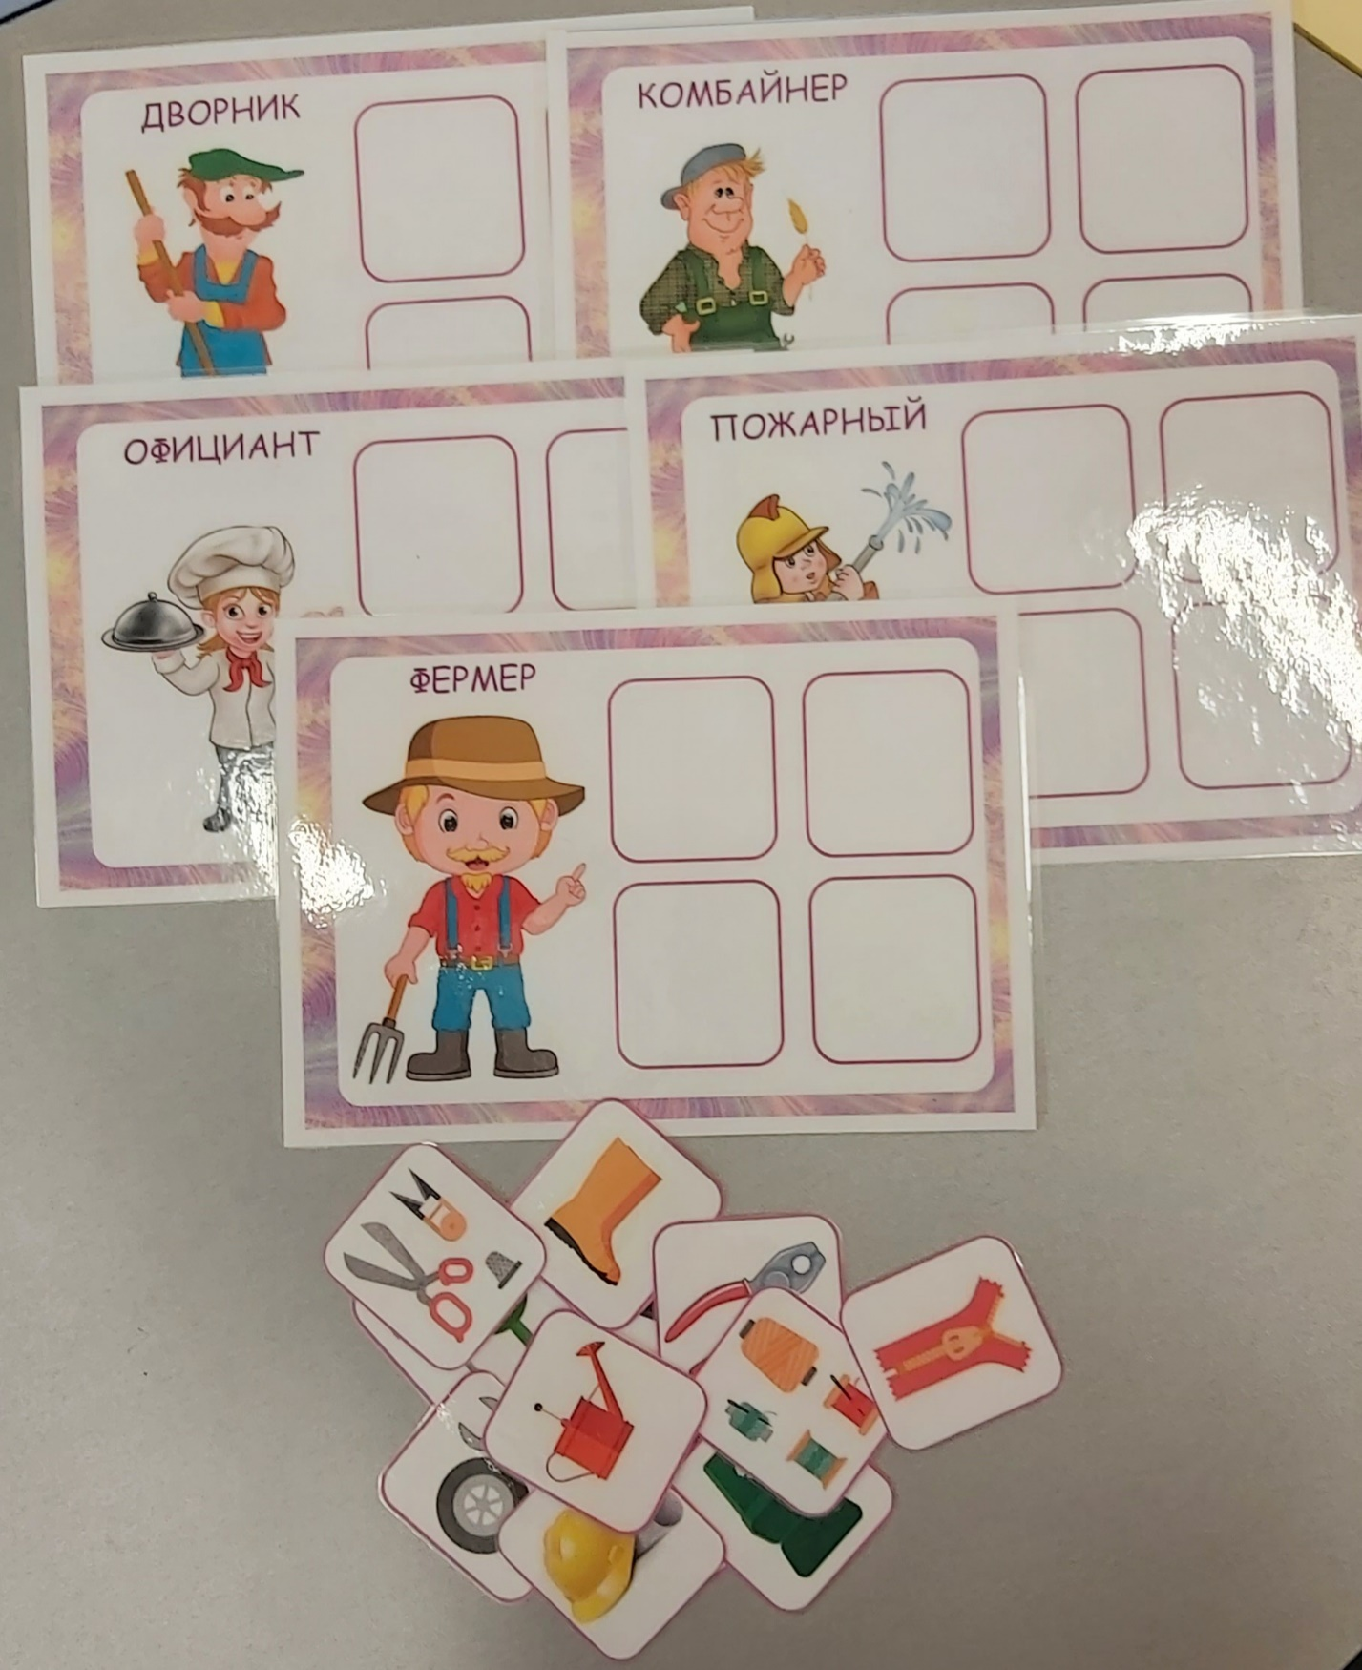

Приложение 2

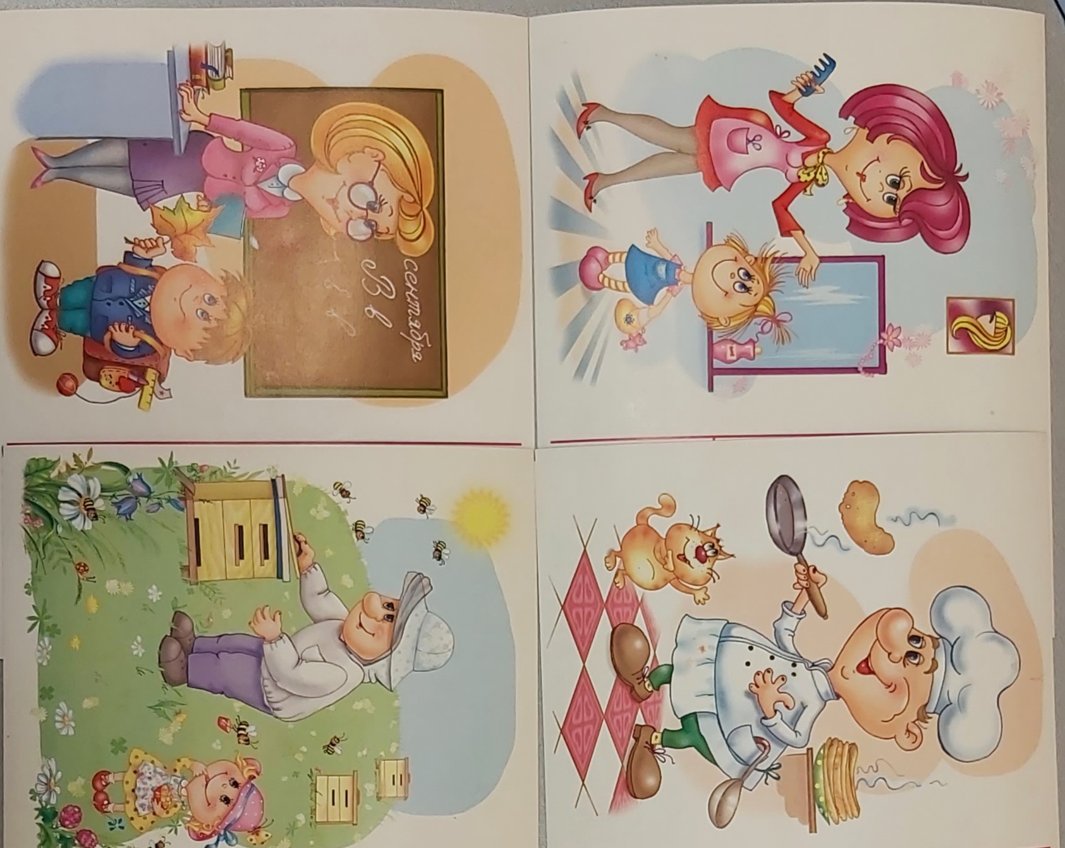

Приложение 3
Мастер он весьма хороший,
Сделал шкаф нам для прихожей.
Он не плотник, не маляр.
Мебель делает... (столяр)

Правила движения
Знает без сомнения.
Вмиг заводит он мотор,
На машине мчит... (шофер)

Темной ночью, ясным днем
Он сражается с огнем
В каске, будто воин славный,
На пожар спешит... (пожарный)

Кирпичи кладет он в ряд,
Строит садик для ребят
Не шахтер и не водитель,
Дом нам выстроит... (строитель)

Кто плывет на корабле
К неизведанной земле?
Весельчак он и добряк.
Как зовут его? (Моряк)

Наяву, а не во сне
Он летает в вышине.
Водит в небе самолет.
Кто же он, скажи? (Пилот)

На посту своем стоит,
За порядком он следит.
Строгий смелый офицер.
Кто он? (Милиционер)

Гвозди, топоры, пила,
Стружек целая гора.
Это трудится работник —
Делает нам стулья... (плотник)

Он от всех родных вдали
Водит в море корабли.
Повидал немало стран
Наш отважный... (капитан)

По мосту чтоб мчался скорый,
Чинит он на дне опоры.
Целый день за разом раз
Вглубь ныряет... (водолаз)

На посту он в снег и в зной,
Охраняет наш покой.
Человек, присяге верный,
Называется... (военный)

Стук летит из-под колес,
Мчится вдаль электровоз.
Поезд водит не таксист,
Не пилот, а... (машинист)

Упрятав чёлку под фуражку,
Веду я с папой в поле вспашку.
Я горд работой на земле,
От пота вымокла рубашка.
Зато ладони – на руле.
(Тракторист)

Средь облаков, на высоте,
Мы дружно строим новый дом,
Чтобы в тепле и красоте
Счастливо жили люди в нём.
(Строители)
На работе день-деньской
Он командует рукой.
Поднимает та рука
Сто пудов под облака.
(Крановщик)

У этой волшебницы,
Этой художницы,
Не кисти и краски,
А гребень и ножницы.
Она обладает
Таинственной силой:
К кому прикоснётся,
Тот станет красивый.
(Парикмахер)

Ставят ловких две руки
Каблуки на башмаки,
И набойки на каблук —
Тоже дело этих рук.
(Сапожник)
Мы землю глубоко копаем
И в глубине земли
Мы людям уголь добываем,
Чтоб дом топить могли.
(Шахтёры)

Встанем мы, когда вы спите,
И муку просеем в сите,
Докрасна натопим печь,
Чтобы хлеб к утру испечь.
(Пекари)

Весёлая работа,
Завидно от души!
Свисти, когда охота,
Да палочкой маши!
(Милиционер)

Он в автобусе сидит
И внимательно следит,
Чтоб у всех билеты были,
Чтоб купить их не забыли.
(Кондуктор)
Кто в дни болезней
Всех полезней
И лечит нас от всех
Болезней?
(Врач)

Этот доктор удалит
Мне легко аппендицит.
Скальпель – лучший его друг,
Кто же доктор тот? … !
(Хирург)

Этот врач не просто доктор,
Лечит людям он глаза,
Даже если видишь плохо,
Разглядишь ты всё в очках.
(Окулист)

Не художник он, но краской
Пахнет неизменно,
По картинам он не мастер -
Мастер он по стенам!
(Маляр)

Его работы ждёт земля,
Едва рассвет лучи зажжёт.
Весной расчешет он поля,
Наступит осень – пострижёт.
(Фермер)

Он похож на капитана,
Но ведет корабль степной.
Спорит он с волной упрямо,
Только с золотой волной.
(Комбайнёр)

Он, собираясь в свой обход,
Халат врачебный надевает,
Лекарства в саквояж кладёт,
На скотный двор потом шагает.
(Ветеринар)

Все дороги мне знакомы,
Я в кабине словно дома.
Мне мигает светофор,
Знает он, что я - …
(шофёр)

Кто по адресу любому
Подвезёт вас прямо к дому
На авто зеленоглазом?
Отвечайте, дети, сразу!
(Таксист)

Серебристая игла
В небе ниточку вела.
Кто же смелый
Нитью белой
Небо сшил, да поспешил:
Хвост у нитки распушил?
(Лётчик)

Он не лётчик, не пилот,
Он ведёт не самолёт,
А огромную ракету.
Дети, кто, скажите это?
(Космонавт)

В ресторане их найду я -
Эти люди в колпаках
Над кастрюлями колдуют
С поварешками в руках.
(Повар)

В книжном море он бескрайнем
Настоящий капитан.
Отыскать любую книжку
Помогает быстро нам!
(Библиотекарь)

В детском садике обед,
Повар пробу с блюд снимает.
Но ведь мамы рядом нет,
Кто ж на стол там накрывает?
(Няня, помощник воспитателя)

Мы учим детишек читать и писать,
Природу любить, стариков уважать.
(Учитель)

Мелом пишет и рисует,
И с ошибками воюет,
Учит думать, размышлять,
Как его, ребята, звать?
(Учитель)

В цирке он смешнее всех.
У него – большой успех.
Только вспомнить остаётся,
Весельчак тот, как зовётся.
(Клоун)

Так его комичен вид –
Даже плаксу рассмешит!
На арене выступает,
Скуку быстро разгоняет.
(Клоун)

Он – друзей четвероногих
Всеми признанный знаток,
Воспитатель очень строгий,
Крепко держит поводок.
Учит он в собачьей школе,
Как команды выполнять.
Все боксеры, доги, колли
Назубок должны их знать.
(Кинолог)

Он природу охраняет,
Браконьеров прогоняет,
А зимою у кормушек
В гости ждёт лесных зверюшек.
(Лесник)

Он готов в огонь и бой,
Защищая нас с тобой.
Он в дозор идёт и в град,
Не покинет пост …
(Солдат)

Кто шагает на параде,
Вьются ленты за спиной,
Ленты вьются, а в отряде
Нет девчонки ни одной.
(Моряки)

Нелегко снимать зверей.
Заяц просит: «Поскорей!»
Мышь пищит: «Боюсь немножко,
Что увидит снимок кошка».
«Уколю, - грозится ёж, -
Если снимка не пришлёшь!»
(Фотограф)

Он в сладком цехе день трудился,
Итог десертный получился –
Эклеры, кекс, «Наполеон».
Теперь подумай, кто же он?
(Кондитер)
В фирме прибыль он считает,
Всем зарплату начисляет.
И считать ему не лень
Все налоги целый день.
(Бухгалтер)
Всех лечить готов Егорка,
Голубя, щенка, котёнка.
Если бабушка болеет -
Молока ей вмиг согреет,
Рядом с нею посидит -
Ну, совсем как Айболит.
(Доктор)
Разукрасил он весь двор
И аллейку, и забор,
Рисовал цветы и дождик
Боря - будущий... (художник)

Приложение 4

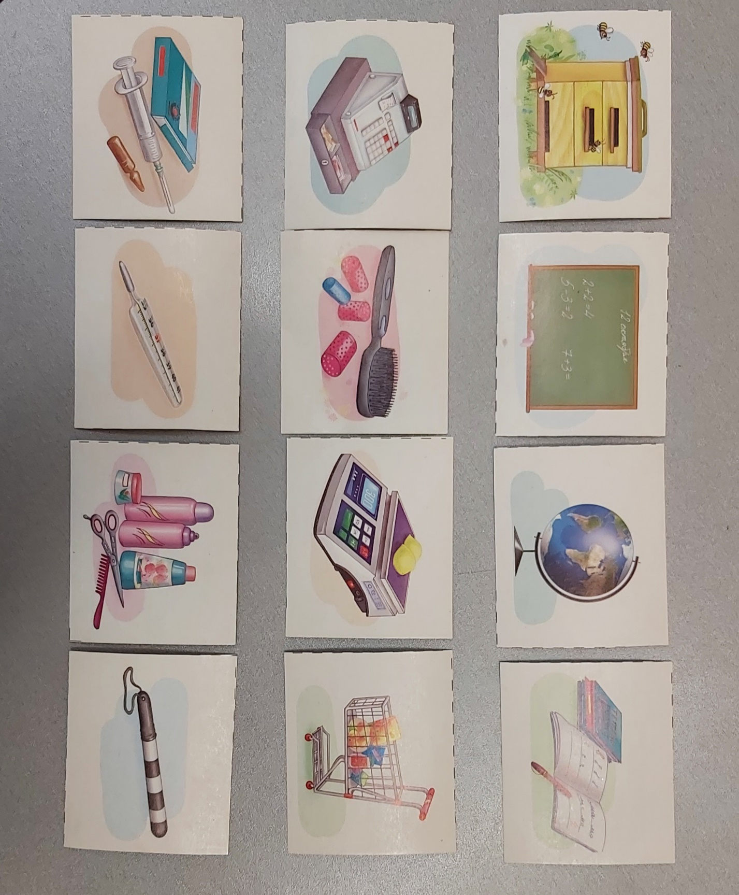

Приложение 5

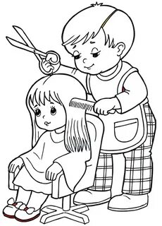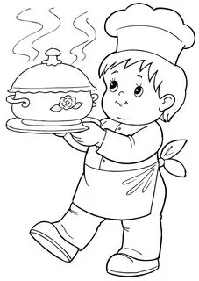

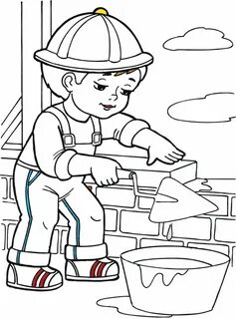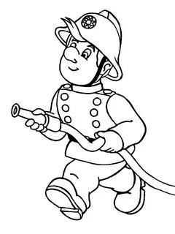

Приложение 6
«Доскажи словечко»
Мы в профессии играем
По душе их выбираем,
И мечтаем поскорее
Мамы с папой стать взрослее,
Чтоб не просто так мечтать,
А кем быть решить и стать.
Саша гордо самолет
На веревочке везет.
Он готовится к полетам,
Значит, вырастет…(пилотом)
У пилота Боря друг
Красит краской все вокруг.
На окне рисует дождик,
Значит, вырастет ...(художник)
У художника сестренка
Петь умеет очень звонко.
Подпевают Насте птицы,
Значит, вырастет...(певица)
Сочинил он им сонет,
Значит, вырастет ... (поэт)
У поэта брат — Степашка,
Он весь год учил букашку
Прыгать из стакана в ковшик.
Степа — юный ... (дрессировщик)
Дрессировщик с другом Димой
Целый день искали мину.
Дима банку под забором,
Закопал, чтоб стать ... (сапером)
У сапера старший брат,
Он всегда помочь всем рад.
Кошек с дерева сниматель,
Лева — будущий ... (спасатель)
Наш спасатель ходит парой
С доброй девочкой Тамарой.
Лечит та зверей отваром,
Хочет стать ... (ветеренаром)
У ветеринара Томы
Мышки все ушли из дома.
Их найдет, всех опросив,
Тима, местный... (детектив)
Детектив наш на диване
Отыскал заколку Ани.
Аня учит роль Алисы,
Чтобы стать большой .... (актрисой)
Для актрис — аплодисменты
И цветы, и комплименты.
Крикнул Анечке: «Мотор!»
Слава — кино-... (режиссер)
Режиссер театр забросил,
Пол он с Данькой пылесосил.
Окружающий мир дорог
Даньке. Будет он ... (эколог)

«Найди ошибку»
Врач варит суп.
Повар водит машину.
Учитель подстригает волосы.
Портниха лечит людей.
Полицейский взвешивает продукты.
Парикмахер лечит людей.

